ΔΕΛΤΙΟ ΤΥΠΟΥ

18/5/2020

Ευρωπαϊκή Ημέρα Natura 2000: Μια γιορτή για την προστασία της φύσης

Την Πέμπτη 21 Μαΐου ο γνωστός φωτογράφοςAndreaBonetti μάς ταξιδεύει εκεί όπου χτυπά η «καρδιά» της προστασίας της ελληνικής φύσης: στις περιοχές Natura 2000

Συντονιστείτε στη σελίδα του έργου LIFE-ΙP 4 NATURAστο Facebook

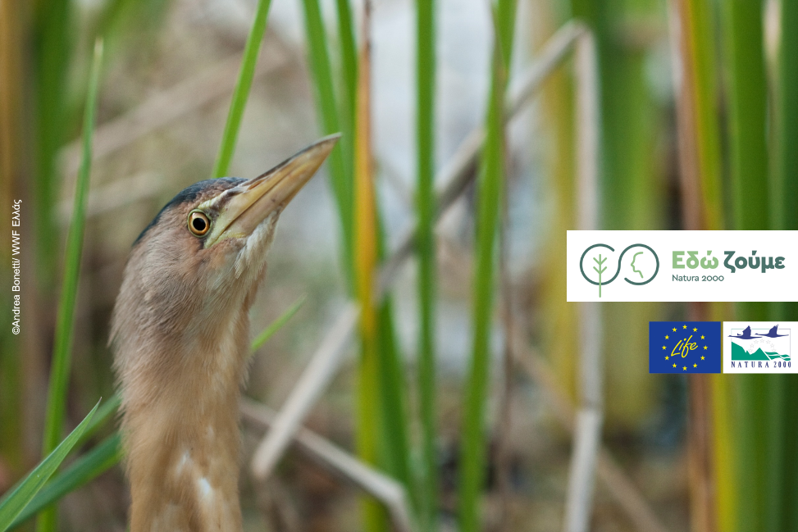

Συνολικά 446 περιοχές που βρίσκονται σε κάθε γωνιά της Ελλάδας, από τη Θράκη έως την Κρήτη και από την Κέρκυρα έως το Καστελόριζο, συγκροτούν το ελληνικό τμήμα του ευρωπαϊκού δικτύου Natura 2000.

Το δίκτυο Natura 2000, το μεγαλύτερο δίκτυο προστατευόμενων περιοχών του κόσμου, είναι το πολυτιμότερο εργαλείο που έχουμε στη διάθεσή μας για τη διαφύλαξη της φυσικής μας κληρονομιάς. Θέτει υπό την προστασία του εκατοντάδες είδη της ελληνικής πανίδας και χλωρίδας, καθώς και τις οικολογικά πολυτιμότερες περιοχές της χώρας μας. Ταυτόχρονα, λειτουργεί ως πλαίσιο για την επίτευξη της απαραίτητης ισορροπίας ανάμεσα στην προστασία της φύσης και τις ανθρώπινες δραστηριότητες.

Η 21^{η} Μαΐου έχει οριστεί ως Ευρωπαϊκή Ημέρα Natura 2000, ώστε να γιορτάζεται σε ευρωπαϊκό επίπεδο, η σημασία και τα επιτεύγματα του δικτύου Natura 2000, καθώς και οι προσπάθειες όσων συμβάλλουν καθημερινά στην επιτυχία αυτού του σημαντικού εγχειρήματος. Μάλιστα, ο φετινός εορτασμός έχει ακόμα έναν στόχο: να αναδείξει τη σχέση των νέων κυρίως ανθρώπων με τη φύση και να τους εμπνεύσει για την προστασία της.

Με αυτή την αφορμή, στο πλαίσιο του έργου «LIFE-IP 4 NATURA», την Πέμπτη 21 Μαΐου 2020 στις 12:30μ.μ. διοργανώνουμε μία ψηφιακή εκδήλωση στη σελίδα του έργου στο Facebook, και ταξιδεύουμε όλοι μαζί, μέσα από την αφήγηση του γνωστού φωτογράφου φύσης Andrea Bonetti, εκεί όπου χτυπά η «καρδιά» της προστασίας της ελληνικής φύσης: στις περιοχές Natura 2000 της χώρας μας.

O Andrea Bonetti δεν είναι μόνο ένας από τους πιο καταξιωμένους φωτογράφους φύσης στην Ελλάδα, αλλά και ένας από τους ελάχιστους που έχει ταυτόχρονα την ιδιότητα του βιολόγου. Εδώ και 30 χρόνια έχει αποτυπώσει σε χιλιάδες φωτογραφίες την ομορφιά της ελληνικής φύσης, αναδεικνύοντας την αξία και τον πλούτο ζωής των περιοχών Natura 2000. Σίγουρα, οι ιστορίες που έχει να μας αφηγηθεί από την τεράστια εμπειρία και διαδρομή του θα μας ταξιδέψουν σε μοναδικής ομορφιάς περιοχές της χώρας και θα δώσουν την ευκαιρία να γνωρίσουμε, μέσα από φωτογραφίες, την πλούσια βιοποικιλότητα που φιλοξενούν οι ελληνικές περιοχές Natura 2000 (σπάνια είδη φυτών και ζώων).

Καθώς εντείνονται σε διεθνές επίπεδο οι προσπάθειες αντιμετώπισης των δύο κύριων παγκόσμιων περιβαλλοντικών απειλών, της κλιματικής κρίσης και της κρίσης βιοποικιλότητας, η συμμετοχή στο δίκτυο Natura 2000 προσδίδει στη χώρα μας ένα σημαντικό στρατηγικό πλεονέκτημα. Η συμβολή του δικτύου είναι καθοριστική τόσο στην προστασία των φυσικών οικοσυστημάτων της χώρας μας και την ανάσχεση της απώλειας βιοποικιλότητας -η αξία των οποίων αναδεικνύεται μέσα από τις τραγικές συνέπειες της πρόσφατης πανδημίας του COVID-19- όσο και για την προώθηση βιώσιμων μορφών ανάπτυξης.

Το δίκτυο Natura 2000, ακριβώς επειδή έχει σχεδιαστεί ώστε να μην αποκλείει τις ανθρώπινες δραστηριότητες, μπορεί να αποτελέσει ένα εξαιρετικό παράδειγμα για την αρμονική συνύπαρξη ανθρώπου και φύσης. Γι’ αυτό, κάθε μία από τις 446 περιοχές Natura 2000 της χώρας μας είναι και ένας ξεχωριστός λόγος για να γιορτάσουμε!

Περισσότερες πληροφορίες για τον εορτασμό της Ευρωπαϊκής Ημέρας Natura 2000 μπορείτε να βρείτε ΕΔΩ.

Φωτογραφίες και σχετικά Infographics μπορείτε να κατεβάσετε από το ακόλουθο link:
https://we.tl/t-ai9ecgo2bM

~~~
Σημειώσεις προς συντάκτες:

- Το «LIFE-IP 4 NATURA», στο πλαίσιο του οποίου διοργανώνεται ο εορτασμός της Ευρωπαϊκής Ημέρας Natura 2000, είναι το σημαντικότερο έργο των τελευταίων δεκαετιών για την προστασία της φύσης στην Ελλάδα. Έντεκα εταίροι (Υπουργείο Περιβάλλοντος και Ενέργειας, Πανεπιστήμιο Πατρών, Δημοκρίτειο Πανεπιστήμιο Θράκης, Αριστοτέλειο Πανεπιστήμιο Θεσσαλονίκης, WWF Ελλάς, Ελληνική Ορνιθολογική Εταιρεία, Περιφέρεια Κρήτης, Περιφέρεια Ανατολικής Μακεδονίας & Θράκης, Περιφέρεια Αττικής, Αποκεντρωμένη Διοίκηση Ηπείρου-Δυτικής Μακεδονίας, Πράσινο Ταμείο) υπό τον συντονισμό του ΥΠΕΝ, ενώνουν τις δυνάμεις τους σχεδιάζοντας νέα εργαλεία προστασίας και διαχείρισης και αναδεικνύοντας τις ευκαιρίες που προσφέρει η αρμονική συνύπαρξη του ανθρώπου με το φυσικό του περιβάλλον. Το Έργο συγχρηματοδοτείται από το πρόγραμμα LIFE της Ευρωπαϊκής Ένωσης και το Πράσινο Ταμείο. Περισσότερες πληροφορίες για το Έργο LIFE-IP 4 NATURA: edozoume.gr

- O Andrea Bonetti είναι γεννημένος στο Λουγκάνο της Ελβετίας. Εργάζεται στην Ελλάδα από το 2001. Ως φωτογράφος φύσης, βιολόγος και συγγραφέας, έχει στο ενεργητικό του επιστημονικές δημοσιεύσεις, φωτογραφικές εκδόσεις και εκθέσεις φωτογραφίας στην Ελλάδα και το εξωτερικό, ενώ έχει αρθρογραφήσει σε ελληνικά και ξένα περιοδικά. Περισσότερες πληροφορίες για το έργο του: andreabonetti.com

Περισσότερες πληροφορίες για media:
Χρίστη Σωτηρίου, υπεύθυνη γραφείου Τύπου & δημοσίων σχέσεων, WWF Ελλάς, τηλ. 210 3311988 (εσωτ.457), κιν. 6947880699, c.sotiriou@wwf.gr

